Entreprise : Création site web vitrine Damien Demange SIO1

Nom : Meca Oil Power
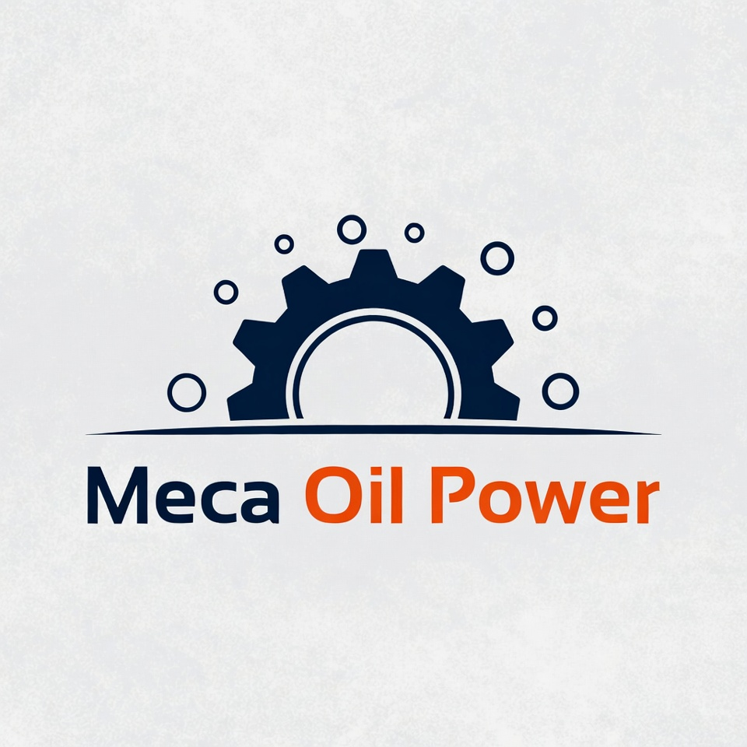
Logo :

Slogan : Meca Oil Power – L'huile qui réveille les chevaux.
Activité :
- Vente d’huiles moteur (toutes catégories : 5W30, 10W40, synthétique, semi-synthétique, spécifique constructeurs : PSA, Renault, VW, Mercedes, etc.)
- Vente de lubrifiants associés : huile de boîte (manuelle / automatique), huile de pont / transmission, huile de direction assistée, huile hydraulique
- Vente de liquides de refroidissement / antigel / liquide de frein / liquide lave-glace
- Vente de filtres (filtre à huile, filtre à air …)
- Vente de pièces d’usure courantes : plaquettes de frein, disques de frein, amortisseurs, biellettes, rotules, courroies de distribution, bougies, etc.
- Vente de pneus (toutes saisons, été, hiver, 4×4, utilitaires…)
- Vente de pièces de carrosserie légères (rétroviseurs, phares, feux, pare-chocs éléments, essuie-glaces…)

Organigramme :

